## 电力监测：

分设备分回路进行电力数据监测

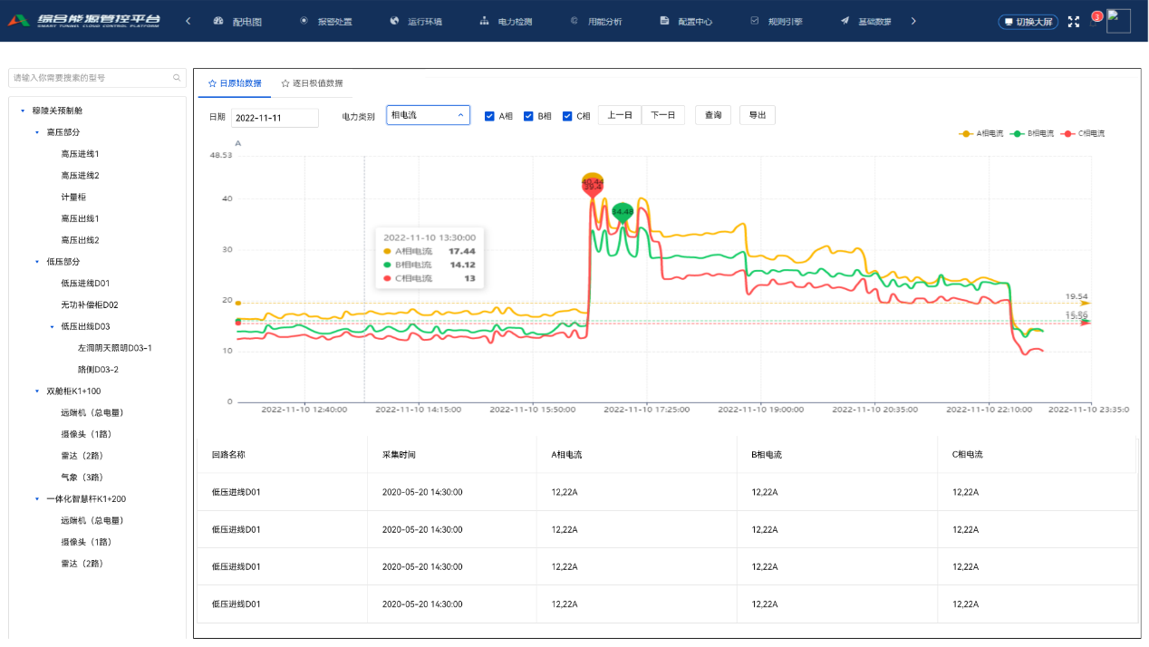

## 环境监测：

环境数据监测展示

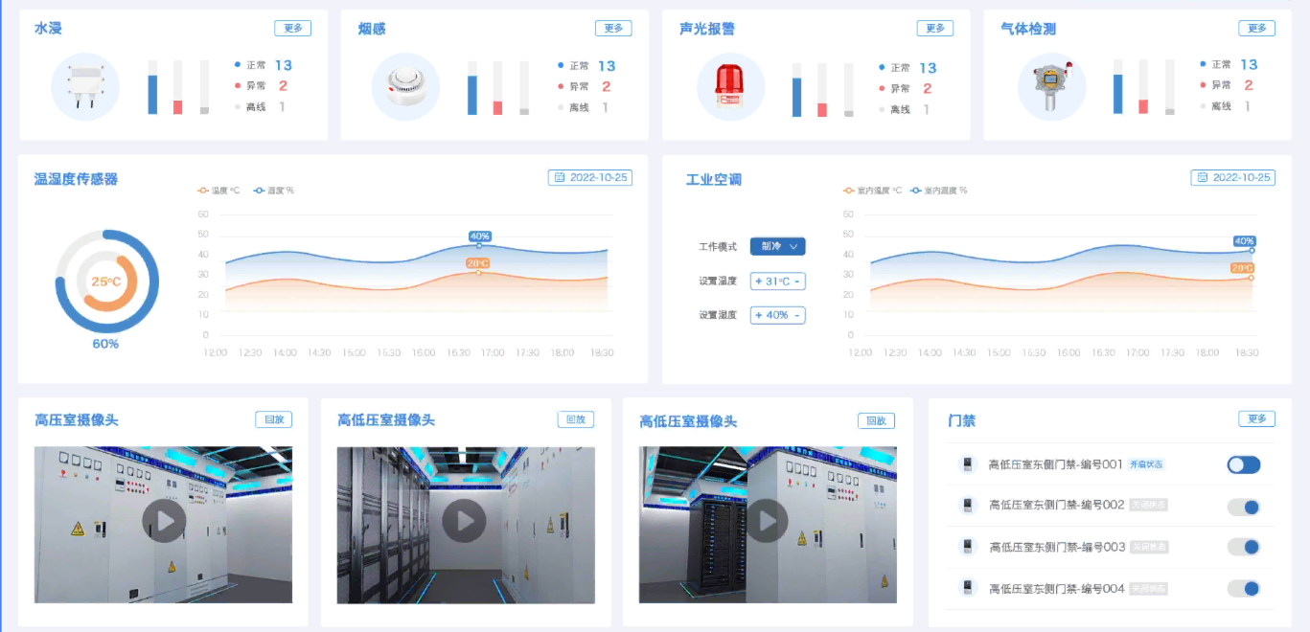

## 能耗分析：

